**ΠΑΝΕΠΙΣΤΗΜΙΟ ΘΕΣΣΑΛΙΑΣ**

**ΠΑΙΔΑΓΩΓΙΚΟ ΤΜΗΜΑ ΕΙΔΙΚΗΣ ΑΓΩΓΗΣ**

**ΕΡΓΑΣΙΑ ΓΙΑ ΤΟ ΜΑΘΗΜΑ:**

**ΠΕΙΡΑΜΑΤΙΚΗ ΔΙΔΑΣΚΑΛΙΑ ΦΥΣΙΚΩΝ ΕΠΙΣΤΗΜΩΝ**

5ο  ΕΞΑΜΗΝΟ

**ΟΝΟΜΑΤΕΠΩΝΥΜΟ:**

**ΗΜΕΡΟΜΗΝΙΑ:**

**Πείραμα 3ο : Μελέτη στοιχειωδών ηλεκτρικών κυκλωμάτων**

**Κύκλωμα σε σειρά**

1. **Θεωρητικό μέρος**

Κύκλωμα ονομάζεται κάθε δρόμος μέσω του οποίου μπορεί να υπάρξει ροή ηλεκτρονίων. Ένα κύκλωμα σε σειρά απεικονίζεται στο σχήμα 1. Ένα από τα χαρακτηριστικά ενός κυκλώματος σε σειρά είναι ότι όλες οι ηλεκτρικές συσκευές διαρρέονται από το ίδιο ρεύμα. Η ολική αντίσταση του κυκλώματος ισούται με το άθροισμα των μεμονωμένων αντιστάσεων που υπάρχουν κατά μήκος του κυκλώματος (Rολ=R1+R2). Επιπλέον, η ένταση του ρεύματος σε αυτό είναι ίση με το πηλίκο της τάσης της πηγής προς την ολική αντίσταση του κυκλώματος. Γεγονός που ισχύει από το νόμο του Ωμ. Ο νόμος του Ωμ ισχύει για την κάθε συσκευή ξεχωριστά. Τέλος, η ολική τάση στα άκρα του κυκλώματος σε σειρά είναι το άθροισμα των πτώσεων δυναμικού στα άκρα κάθε μεμονωμένης συσκευής. Περιληπτικά για τη συνδεσμολογία σε σειρά δίνονται οι ακόλουθοι τύποι:

ΕΠ=ΕR1+ER2

EIt=I2R1t+I2R2t↔E=IR1+IR2↔E=V1+V2

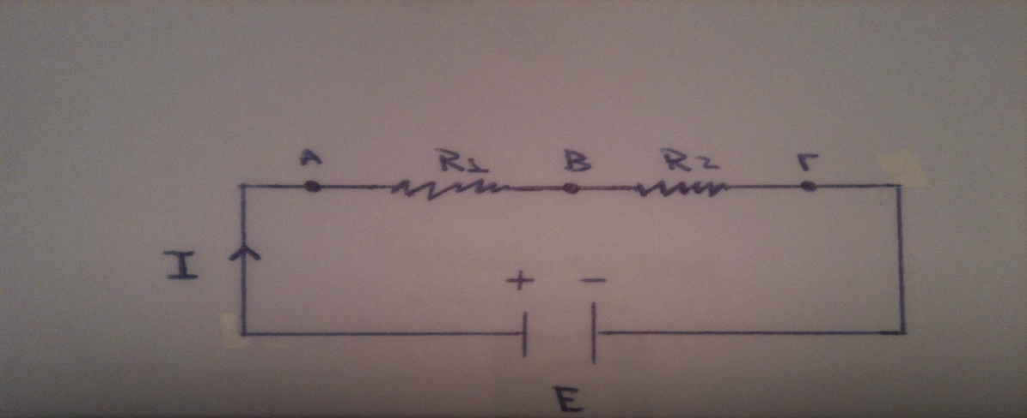

Σχήμα 1.

1. **Πειραματικό μέρος**

**Α. Όργανα και υλικά**

Λαμπάκια

Μπαταρία πλακέ (4,5V)

Βολτόμετρο

Καλώδια με κροκοδειλάκια

**Β. Πειραματική διαδικασία**

1. Συνδέουμε τα παραπάνω υλικά, σύμφωνα με την διάταξη του σχήματος 1 που βρίσκεται παραπάνω.
2. Μετράμε την Ε της μπαταρίας και στη συνέχεια την τάση V1 και την τάση V2.

E =3,94V

V1 =1,62V

V2 =2,10V

V1+V2=3,72V

1. Τι παρατηρούμε από τα δεδομένα;

Παρατηρούμε ότι υπάρχει διαφορά ανάμεσα στην Ε της πηγής και στο άθροισμα V1 και V2.

1. Ποια συμπεράσματα θα μπορούσαμε να εξάγουμε από το συγκεκριμένο πείραμα;

Αρχικά, αντιλαμβανόμαστε ότι χάνεται ενέργεια στα καλώδια που αντιστοιχεί στη διαφορά E-(V1-V2)=0,22V. Το υπόλοιπο οφείλεται στην εσωτερική τάση της μπαταρίας. Η ενέργεια που αντιστοιχεί σε τάση 0,22V φαίνεται να αντιστοιχεί στα καλώδια. Δοκιμή: VK1+VK2+VK3=0,02+0,03+0,02=0,07. Παρατηρούμε, λοιπόν, ότι

E-(V1+V2)-(VK1+VK2+VK3) =0,15V. Την ενέργεια που αντιστοιχεί σε τάση 0,15V μπορεί να παίρνει η εσωτερική αντίσταση της μπαταρίας.

1. Τα πιθανά λάθη που μπορεί να έγιναν κατά την πειραματική διαδικασία είναι τα ακόλουθα: α) σφάλματα από τη χρήση ελαττωματικών ή χαλασμένων οργάνων μέτρησης, β) λάθος ανάγνωσης βολτόμετρου.

**Βιβλιογραφία**

Hewitt, P. (2002). Οι Έννοιες της Φυσικής. Ηράκλειο : Πανεπιστημιακές Εκδόσεις Κρήτης.

**Παράλληλα κυκλώματα**

1. **Θεωρητικό μέρος**

Συνδεδεμένες παράλληλα λέμε ότι είναι οι ηλεκτρικές συσκευές που συνδέονται με τα ίδια δύο σημεία ενός κυκλώματος. Ένα κύκλωμα συνδεδεμένο παράλληλα απεικονίζεται στο σχήμα 2. Ένα παράλληλο κύκλωμα χαρακτηρίζεται από το γεγονός ότι όλες οι συσκευές έχουν την ίδια τάση στα άκρα τους. Το ρεύμα σε κάθε κλάδο είναι αντιστρόφως ανάλογο προς τον αντιστάτη του (ο νόμος του Ωμ ισχύει ξεχωριστά για κάθε κλάδο). Επίσης, το ολικό ρεύμα στο κύκλωμα είναι ίσο με το άθροισμα των ρευμάτων στους παράλληλους κλάδους. Όσο αυξάνονται οι παράλληλοι κλάδοι, η ολική αντίσταση μειώνεται. Επομένως, η ολική αντίσταση είναι μικρότερη από την αντίσταση οποιοδήποτε κλάδου.

Ε=V1=V2

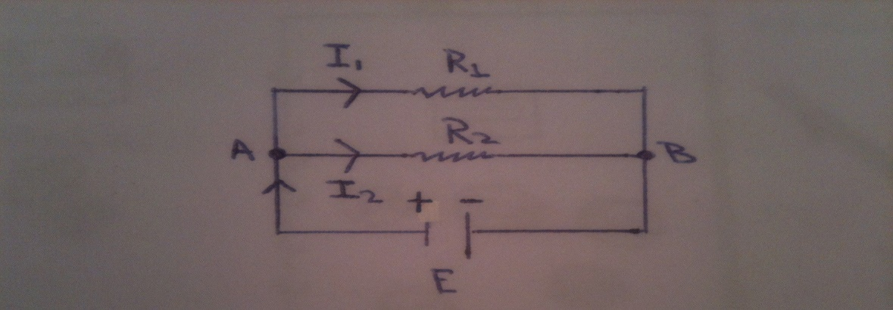

Σχήμα 2.

1. **Πειραματικό μέρος**

**Α. Όργανα και υλικά**

Λαμπάκια

Μπαταρία πλακέ (4,5V)

Βολτόμετρο

Καλώδια με κροκοδειλάκια

**Β. Πειραματική διαδικασία**

1. Συνδέουμε τα παραπάνω υλικά, σύμφωνα με την διάταξη του σχήματος 2 που βρίσκεται παραπάνω.

2. Μετράμε την Ε της μπαταρίας και στη συνέχεια την τάση V1 και την τάση V2.

E=3,37V

V1=3,13V

V2=3,26V

VK1’ =0,03V

VK1’’=0,11V

V1+VK1’+VK1’’=3,27V

VK2+VK2’+VK2’’=3,32V

3.Τι παρατηρούμε από τα παραπάνω δεδομένα;

Παρατηρούμε ότι V1≠V2≠E.

4. Ποια συμπεράσματα θα μπορούσαμε να εξάγουμε από το συγκεκριμένο πείραμα;

Ένα συμπέρασμα που προκύπτει, καθώς κατά τη μέτρηση της τάσης των καλωδίων δεν μετρήθηκαν με ακρίβεια τα μήκη των καλωδίων που συνεισφέρουν με τις αντιστάσεις τους στο κύκλωμα, είναι ότι μέρος της ενέργειας που χάνεται οφείλεται στις αντιστάσεις των καλωδίων και ότι το μέγεθος αυτής της ενέργειας είναι ανάλογο του μήκους των καλωδίων. Ακόμη, με βάση τα συμπεράσματα του προηγούμενου πειράματος θα μπορούσαμε να υποθέσουμε ότι ένα άλλο μέρος της ενέργειας που χάνεται μπορεί να οφείλεται στην εσωτερική αντίσταση της μπαταρίας.

5. Τα πιθανά λάθη που μπορεί να έγιναν κατά την πειραματική διαδικασία είναι τα ακόλουθα: α) σφάλματα από τη χρήση ελαττωματικών ή χαλασμένων οργάνων μέτρησης, β) λάθος ανάγνωσης βολτόμετρου.

**Βιβλιογραφία**

Hewitt, P. (2002). Οι Έννοιες της Φυσικής. Ηράκλειο : Πανεπιστημιακές Εκδόσεις Κρήτης.